Sacar opción múltiple.
Oficina: reemplaza por la palabra “Fondo de comercio”
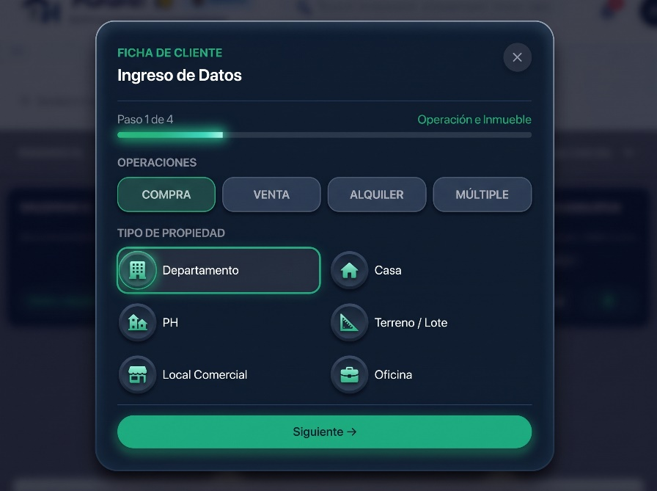

Sacar la palabra “máximo” en presupuesto, dividir en dos opciones una en pesos y otra en dólares.
Opcion de préstamo: Gestionado, Pre Adjudicado. Sacar la opcion “Aprobado”
Entidad bancaria: agregar: Banco Hipotecario, ICBC, HCBC, Otro.


